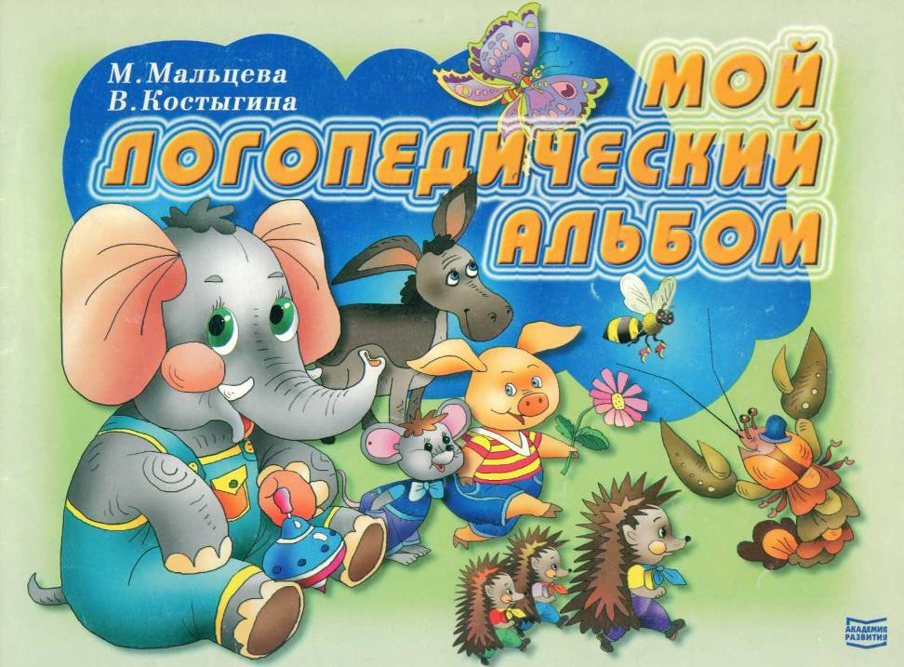
ОТ АВТОРОВ

Дорогие друзья!
Перед вами логопедический рабочий альбом новых технологий, который должен не только помочь сделать занятия интересней, но и облегчить работу логопеда, родителей.
Уникальность наших игровых пособий, кстати, и в том, что они сказочны по форме и содержанию. Звуки, которые не умеет пока произносить ребенок, не обезличены. Они живые! У них есть ручки, ножки, свой характер, своя квартира в домике-ротике.
Пока звука нет в речи, ребенок получает картинки «Возвращение звука домой», работает с листами речевого материала. А когда звук появился — родился, ему дают картинку «День рождения звука». Настоящий день рождения с подарками и гостями.
Кстати, альбом можно разрезать на листы, они мобильны и индивидуально применимы. Но обязательно первыми ребенок получает листы «Домик звуков» (1 лист) и артикуляционную гимнастику с инструкцией (5 листов). С этого начинается любая коррекционная работа.
Практические игровые разработки даны на 45 листах, которые ребенок может оформить в файл-папку. Папку с файлами (10—15 файлов) родители покупают вместо традиционной общей тетради. В процессе коррекционной работы ребенок заполняет ее нашими игровыми пособиями. Он играет, фантазирует, выполняет задания, просит родителей принять участие в его работе. В итоге папка становится совместным творчеством логопеда, ребенка, родителей.
В начале альбома есть лист, на котором ребенок нарисует собственный портрет или приклеит фотографию, что определит персональность его папки.
Для коллег-логопедов мы включили в наш альбом листы «Речевая карта» и «Домашнее задание».
Все наши игровые пособия учат ребенка творить, раскрывают лучшее, что в нем есть, и тогда становится успешной и доставляет радость коррекционная работа.
Удачи вам!
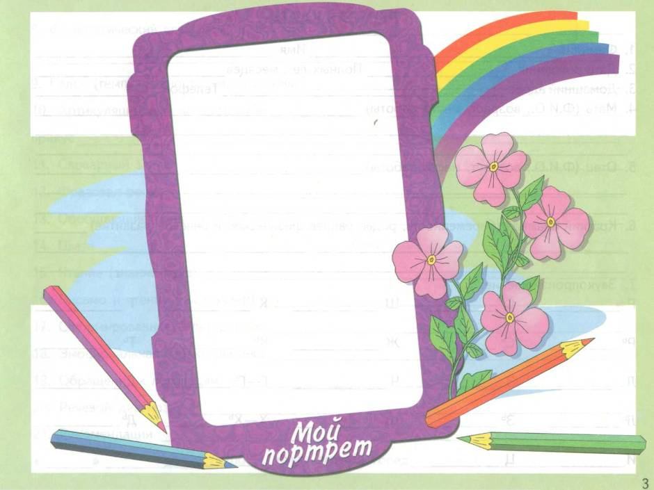
РЕЧЕВАЯ КАРТА

- Фамилия Имя
- Дата рождения Полных лет, месяцев
- Домашний адрес Телефон
- Мать (Ф.И.О., возраст, место работы)
- Отец (Ф.И.О., возраст, место работы)
- Краткий анамнез (беременность, роды, раннее физическое и речевое развитие)
- Звукопроизношение:
Р С Ш К Т
РЬ СЬ Ж К ТЬ
Л 3 Ч Г-ГЬ Д
л ЗЬ щ Х- ХЬ Д Ь
И Ц Другие звуки
- Фонематический слух (память, восприятие)
- Голос (темп, плавность, сила, запинки)
10. Артикуляционный аппарат: зубы губы
прикус язык уздечка
- Словарный запас
- Фразовая речь
- Обобщающие понятия
- Цвета Счет
- Чтение (знание букв)
- Письмо и чтение (школьники)
- Сформированность латералиты
- Эмоциональная характеристика
- Обращения к логопедам
- Речевой диагноз
- Рекомендации
« » 200 г. Логопед
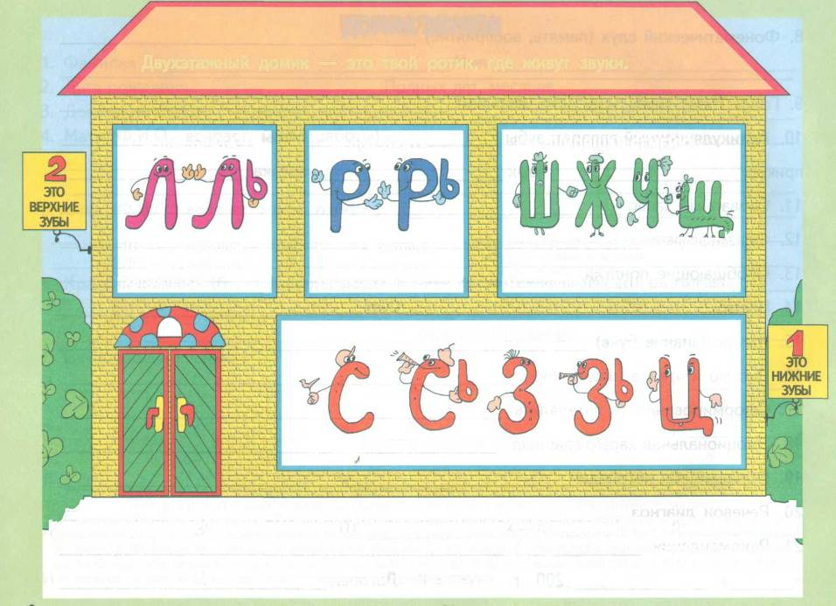
ДОМИК ЗВУКОВ
Двухэтажный домик — это твой ротик, где живут звуки.
ДВА БРАТА
ШИПЯЩАЯ СЕМЕЙКА
ДВА БРАТА
Потому что все умеют шипеть
Ш — папа в шляпе.
Ж — его жена.
Ч — их дочка. Щ — их щенок.
Л — с твердым, Л^{ь} — с мягким характером.
Р — с твердым, Р^{ь} — с мягким iхарактером.
СВИСТЯЩАЯ СЕМЕЙКА
Потому что все умеют свистеть.
Этот домик — твой ротик. Открой рот. Первый этаж — это твои нижние зубки. Второй этаж — это твои верхние зубки. Давай войдем в дом. Посмотри, на первом этаже одна большая квартира. Здесь живут звуки, которые умеют свистеть, i Давай назовем их (С, С^{ь}, 3, З^{ь}, Ц). Поднимемся на второй этаж. Тук-тук-тук. Скажи, сколько здесь квартир? Три? В первой квартире живут! два брата (Л, Л^{ь}). Назови их. А вот в этой квартире тоже два брата (Р, Р^{ь}). Назови. В третьей живет шипящая семейка. Их так назвали потому, что они любят шипеть. Ш — папа в шляпе, Ж — его жена, Ч — их дочка, Щ — их щенок. Давай повторим. Если в какой-то квартире нет жильцов, их надо вернуть. Я даю тебе этот домик — он твой. Раскрась его.

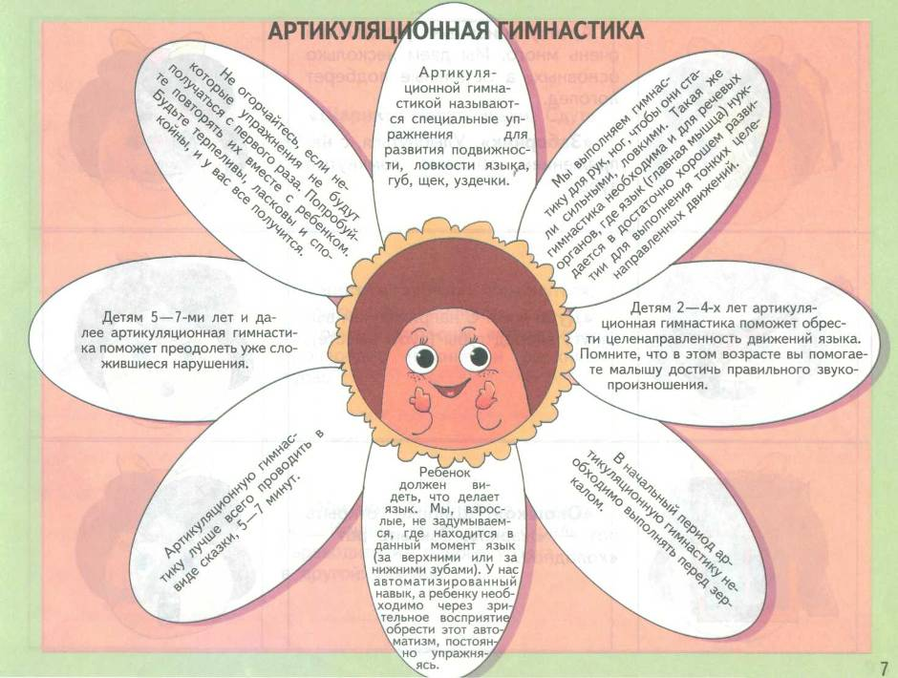

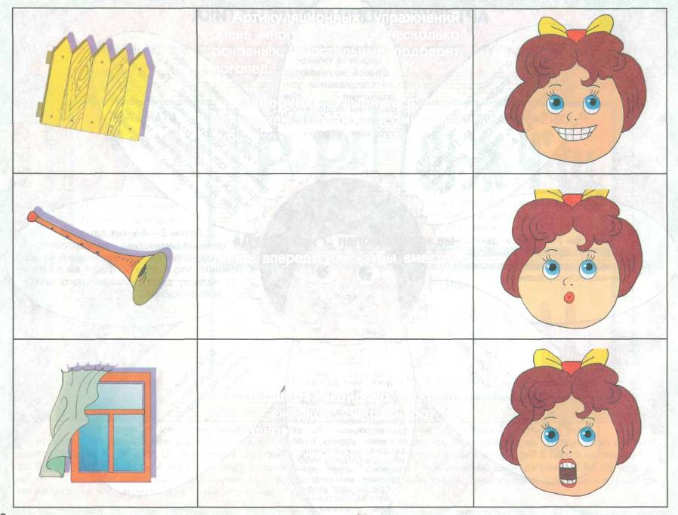
Артикуляционных упражнений очень много. Мы даем несколько основных, а остальные подберет логопед.
«Заборчик». Улыбнуться, с напряжением обнажив сомкнутые зубы.
«Дудочка». С напряжением вытянуть вперед губы (зубы вместе).
«Окошко». Широко открыть рот — «жарко». Закрыть рот — «холодно».

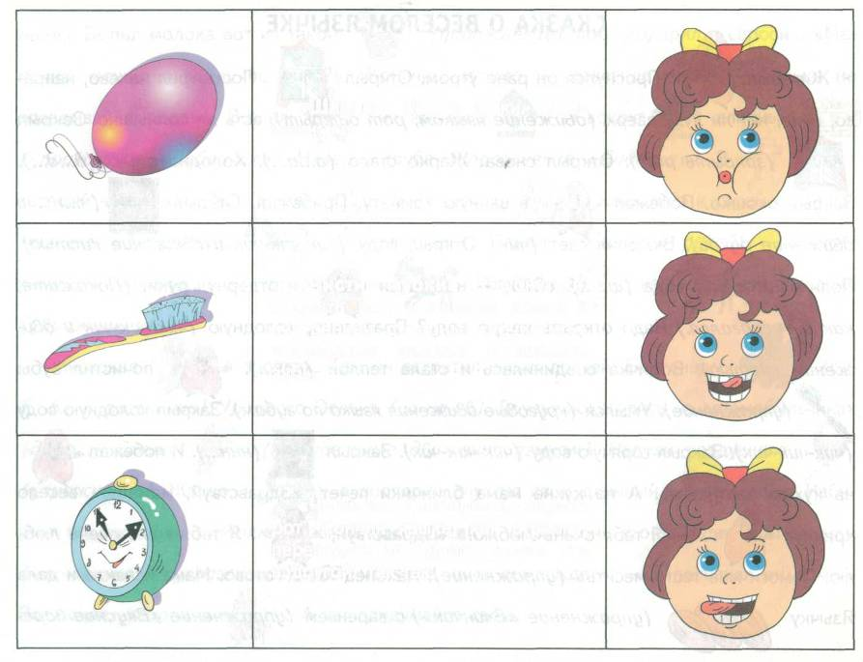
«Шарик». Надуть щеки. Сдуть щеки.
«Чистим зубки». Улыбнуться, открыть рот, кончиком языка с внутренней стороны «почистить» поочередно нижние и верхние зубы.
«Часики». Улыбнуться, открыть рот. Кончик языка, как стрелку, переводить из одного уголка рта в другой: тик-так.


СКАЗКА О ВЕСЕЛОМ ЯЗЫЧКЕ

Жил-был. Проснулся он рано утром. Открыл . Посмотрел налево, напра-


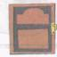
во, вниз, нет ли луж, вверх (движение языком, рот открыт), есть ли солнышко. Закрыл (закрыть рот). Открыл снова. Жарко стало (о...о...). Холодно стало (д...д...). Закрыл окошко. Побежал в ванную комнату. Прибежал. Открыл










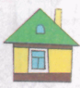

(н...н... и движение рукой). Включил свет (чик). Открыл воду (чик-чик-чик и движение кистью). Полилась горячая вода (шшш). «Ой», — испугался и отдернул руки. (Покажите, как он испугался.) Надо открыть какую воду? Правильно, холодную (чик-чик-чик и движение кистью). Водичка соединилась и стала теплой (ссь...) . почистил зубы (упражнение). Умылся (круговые движения языка по губам). Закрыл холодную воду (чик-чик-чик). Закрыл горячую воду (чик-чик-чик). Закрыл (ннн...). И побежал на кухню завтракать. А на кухне мама блинчики печет. «Здравствуй, мама! —весело крикнул . — Я тебя очень люблю!» «Здравствуй, ! Я тебя тоже очень люблю. Помоги мне тесто месить» (упражнение). Наконец тесто готово. Мама испекла и дала Язычку (упражнение «Блинчик») с вареньем (упражнение «Вкусное варенье»). Выпил молока вот из такой (упражнение), поблагодарил и спросил: «Мамочка, можно я пойду погуляю?» «Конечно, можно, — ответила мама. — Только не опаздывай к обеду». Вышел на крыльцо . А вокруг длинный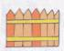 (упражнение «Заборчик»). Наверху труба (упражнение «Дудочка»). В трубе живет веселый ветер: «У... У... Привет,!» Побежал в конюшню к своей любимой лошадке. «Здравствуй, погладил ее Язычок (движение рукой), — поедем кататься». «Иго-го...», —обрадовалась и

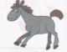
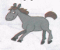



Вскочил на и поскакал (упражнение).






Прискакал в зоопарк. Там он встретил своих друзей: Болтливого (бл- бл-бл, упражнение),Упрямого Ослика (иа-иа-иа). Друзья покатались на автомобильчиках (дррр...). Съели (лакательные движения языком). Надули воздушные (упражнение). Жарко. в зоопарке опустил свой длинный хобот в воду. Набирает водичку (упражнение). Язычок посмотрел на часы, а они стоят. Надо часы завести (чик-чик-чик — упражнение). «Ой, меня же мама дома ждет», — и поскакал он домой. Вот такая история о. А вы придумайте свою.
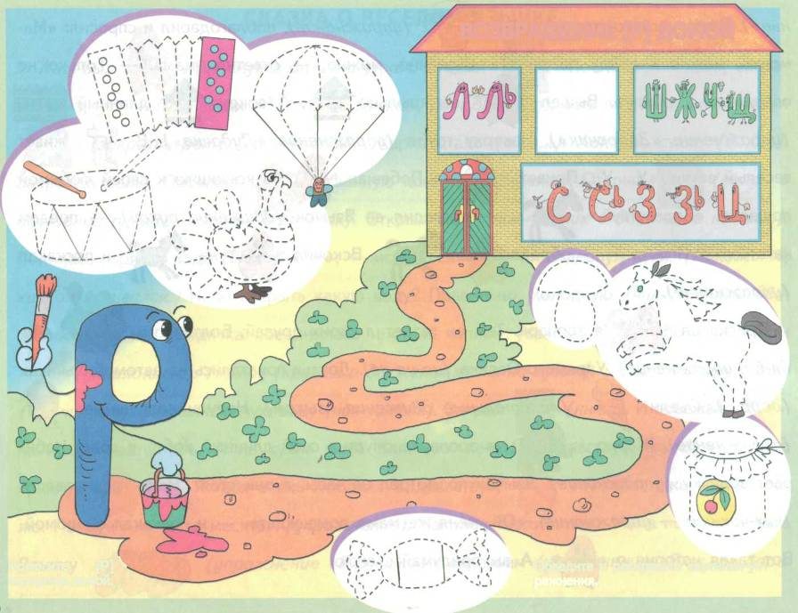
ВОЗВРАЩЕНИЕ [Р] ДОМОЙ
Помогите [Р] вернуться домой.
Обведите и раскрасьте картинки-упражнения.

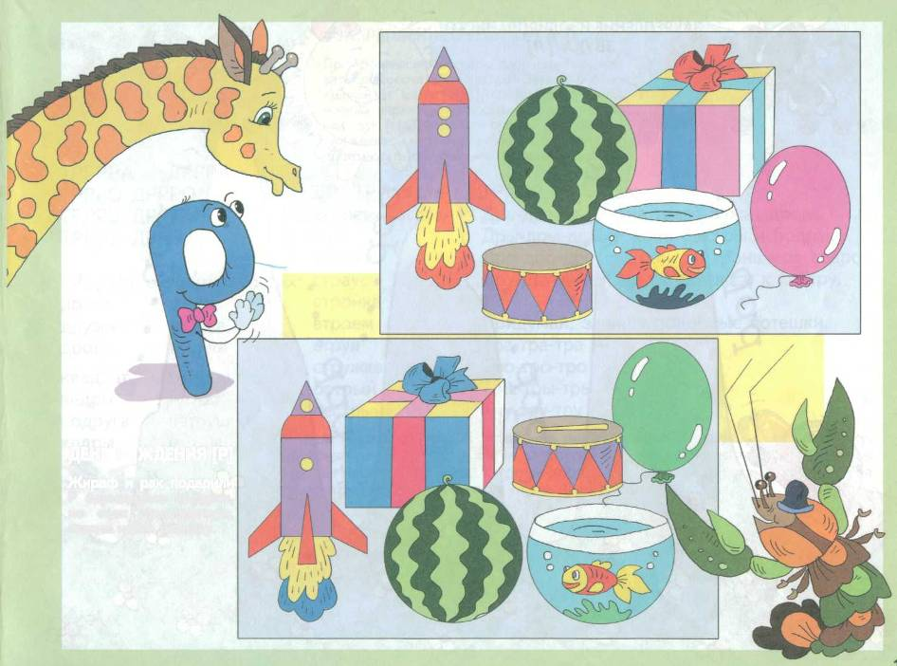
ДЕНЬ РОЖДЕНИЯ [Р]
Жираф и рак подарили Р одинаковые подарки, но если приглядеться, можно найти разницу.

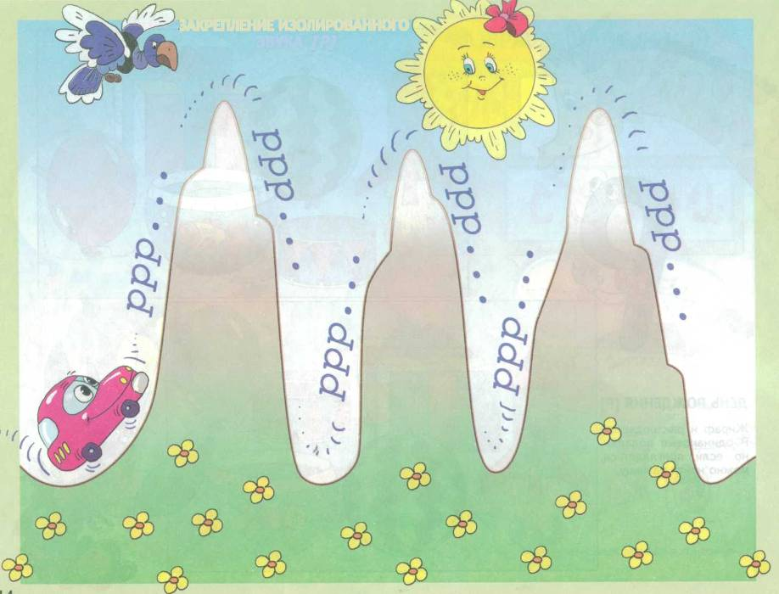
ЗАКРЕПЛЕНИЕ ИЗОЛИРОВАННОГО ЗВУКА [Р]

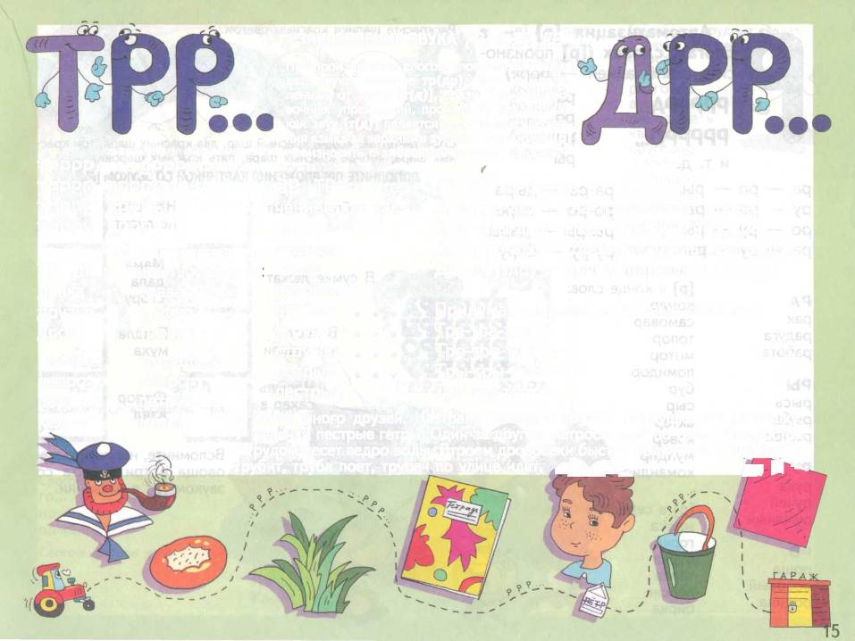
ЗАКРЕПЛЕНИЕ ЗВУКА [Р] В ТР, ДР
При произнесении слогов, слов нельзя разрывать звукосочетание тр(др). Звук [р], отделенный от звука [т(д)], сразу, без тренировочных упражнений, произнести трудно, так как звук [т(д)] является опорой для удержания языка за верхними зубами. Старайтесь [р] произносить с вибрацией (трррра, дррра).
ТРРРРА ДРРРА ТРРРО ДРРРО ТРРРЫ ДРРРЫ ТРРРУ ДРРРУ
ТР, ДР во фразе:
Дра-дра-дра — на траве лежат дрова. Дры-дры-дры — кони быстры и бодры. Дро-дро-дро — Дрон, не тронь мое ведро. Дру-дру-дру — друга пригласи к костру.
Придумай, запиши подобные потешки. Тра-тра-тра — Тро-тро-тро — Тры-тры-тры — Тру-тру-тру —
ДР, ТР со стечением согласных: завтрак страус
стройка
втроем
струя
стружка
острый
пестрый
ТР, ДР в открытых слогах:
драка трава
друзья трубка
дрова тройка
квадрат тетрадь
ведро метро
подруга петрушка
У Петра много друзей. На траве не видно тропки. Петрушка ест ватрушку.
У девочки пестрые гетры. Один за другим матросы идут по трапу. Подросток
с трудом несет ведро воды. Втроем дровосеки быстро подрубили кедр. Труба
трубит, труба поет, трубач по улице идет.
кедры метры

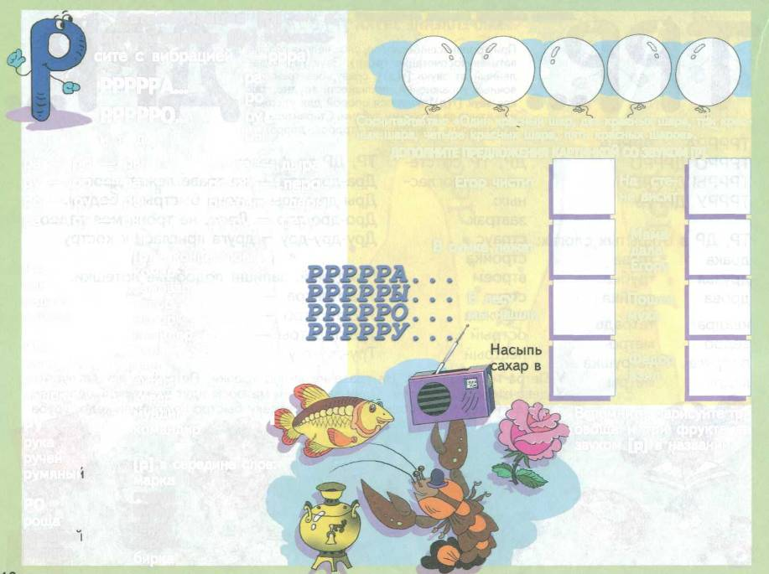
Автоматизация [р] — в слогах, словах ([р] произносите с вибрацией — ррра)
РРРРРА... РРРРРО...
И Т. Д.
Раскрасьте шарики красным цветом.
Сосчитайте так: «Один красный шар, два краеных шара, три крас-ных шара, четыре красных шара, пять красных шаров».
ДОПОЛНИТЕ ПРЕДЛОЖЕНИЯ КАРТИНКОЙ СО ЗВУКОМ [Р].
ра — ро — ры ру — ро — ра ро — ру — ры ра — ру — ры
ра-ра — дыра ро-ро — перо ры-ры — дары ру-ру — беру
На стене висит
Егор чистит
Мама
дала
Егору
В сумке лежат
[р] в конце слов:
комар
самовар
топор
мотор
помидор
бур
сыр
актер
ковер
мундир ,
командир
РА
рак
радуга
работа
РЫ
рысь рыба рынок
РУ
рука
ручей
румяный
РО
роща
розовый
родина
В лесу мы нашли
Пошла муха
Федор взял
Вспомните, нарисуйте три овоща и три фрукта со звуком [р] в названии.
[р] в середине слов:
марка
горка
бурка
тёрка
персик
бирка

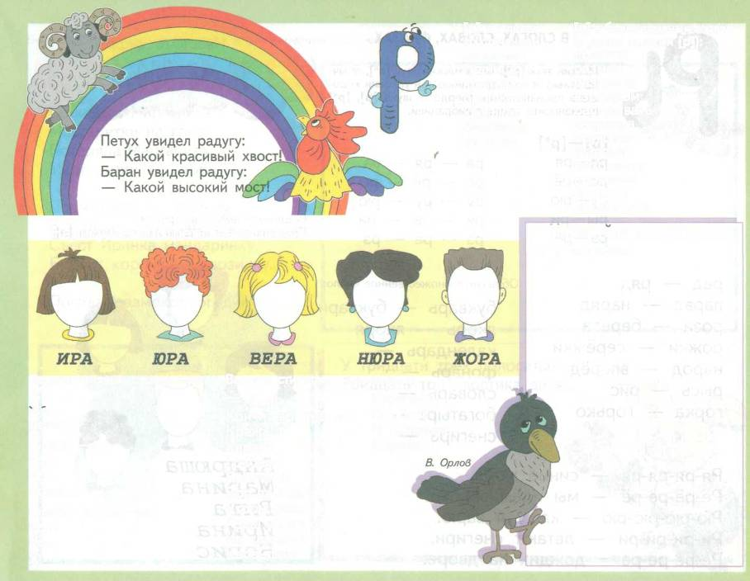
[р] в словах
со стечением
согласных:
граница
крапива
брошка
крошка
брусника
фрукты
[р] в более трудных словах
(с двумя звуками [р]):
простор
размер
разговор
аэродром
раскрывать
квартира
кругозор
фарфор
разрывать
проверка
оркестр
литература
Нарисуйте все, что украли у вороны.
Нарисуйте портреты пяти детей.
Закончите слово слогом —ра: у...
Жа…
детво...
Слогом —ры: го... но... пожа...
Слогом -ро или —ру:
пе...
бе...

Выучите стихотворение наизусть.
Картонку! Пробку! И красивую Коробку.
- Кра! -
Кричит ворона. —
Кража!
Караул
Грабеж!
Пропажа!
Вор прокрался
Утром рано,
Грош украл он
Из кармана!
Карандаш!

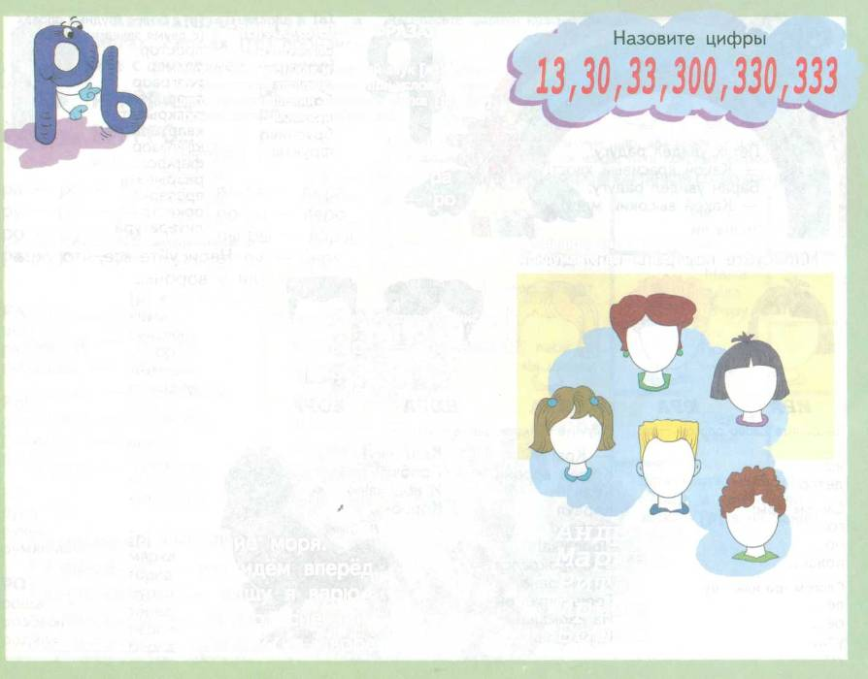
В СЛОГАХ, СЛОВАХ, ФРАЗАХ
Мягкий звук [р^{ь}], как и мягкий звук [л^{ь}], обычно ставится по подражанию при условии хорошего произношения твердого звука [р], [р^{ь}] произносите также с вибрацией.
[р]-[р^{ь}]
ра—ря ра — ря — ра
ро—рё ро — рё — ро
ру—рю ру — ру — рю
ры—ри ри — ры — ри
рэ—ре рэ — ре — рэ
Соедините имя с портретом.
Придумайте детям фамилии со звуком [р].
рад — ряд
парад — наряд роза — берёза рожки — серёжки народ — вперёд рысь — рис горка — горько
Образуйте множественное число:
букварь — буквари якорь — якоря календарь — фонарь —
словарь — богатырь — снегирь —
Андрюша
Марина
Рита
Ирина
Борис
Ря-ря-ря-ря — синие моря.
Рё-рё-рё-рё — мы идём вперёд. Рю-рю-рю-рю — кашу я варю. Ри-ри-ри-ри — летают снегири. Ре-ре-ре-ре — дождик на дворе.

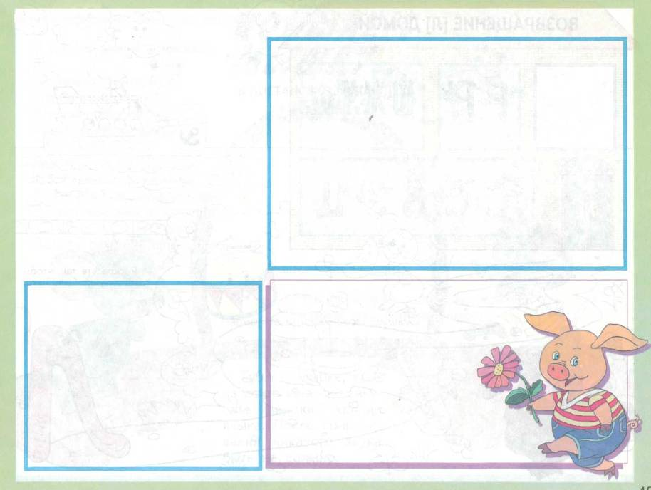
Выучите скороговорки. Нарисуйте к ним забавные картинки.
У нас на дворе подворье.
Собирала Маргарита Маргаритки на горе. Потеряла Маргарита Маргаритки на дворе.
Посмотрите на Иринку, Ест Иринка мандаринку. Съест Иринка мандаринку, Бросит корочки в корзинку.
Погода размокропогодилась.
У тридцати трех полосатых поросят Тридцать три хвостика висят.

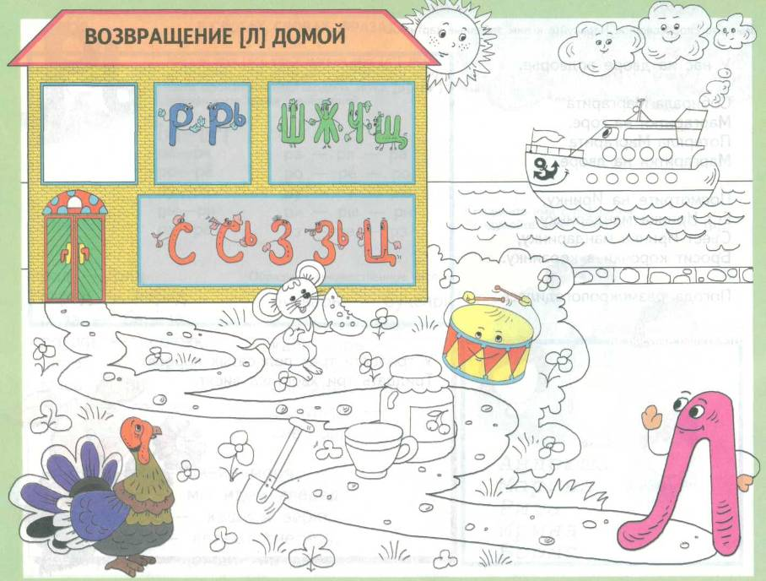
Раскрасьте так, чтобы на рисунке было лето.

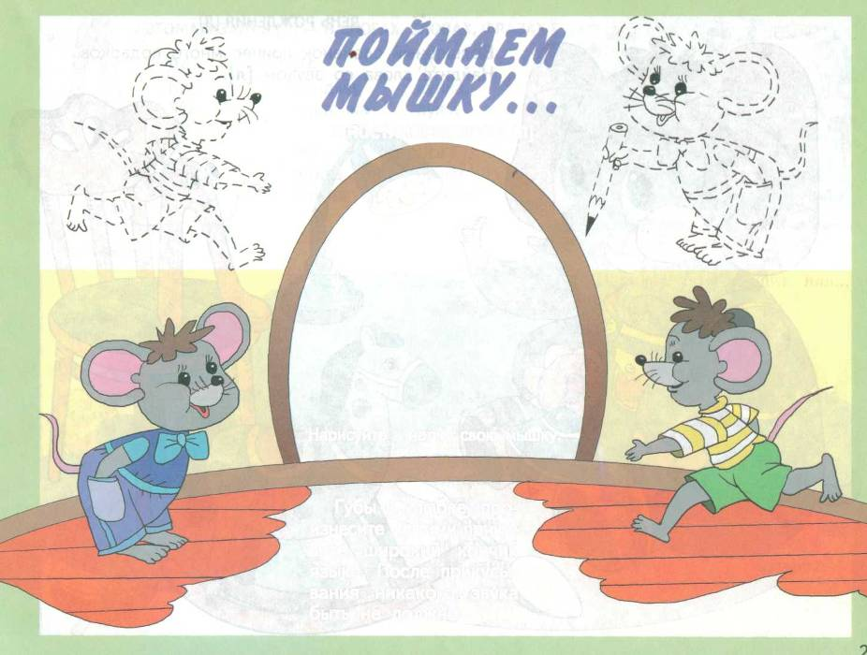
К ПОСТАНОВКЕ ЗВУКА [Л]
Нарисуйте в норке свою мышку.
Губы в улыбке, произнесите «а-а» и прикусите широкий кончик языка. После прикусывания никакого звука быть не должно.

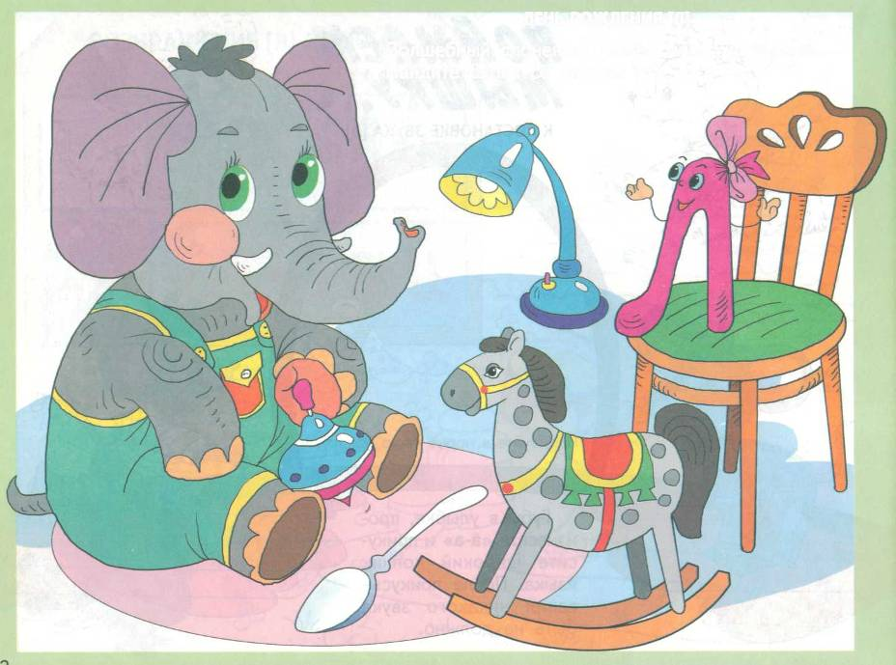
ДЕНЬ РОЖДЕНИЯ [Л]
Волшебный слоненок принес много подарков. Найдите слова со звуком [л].

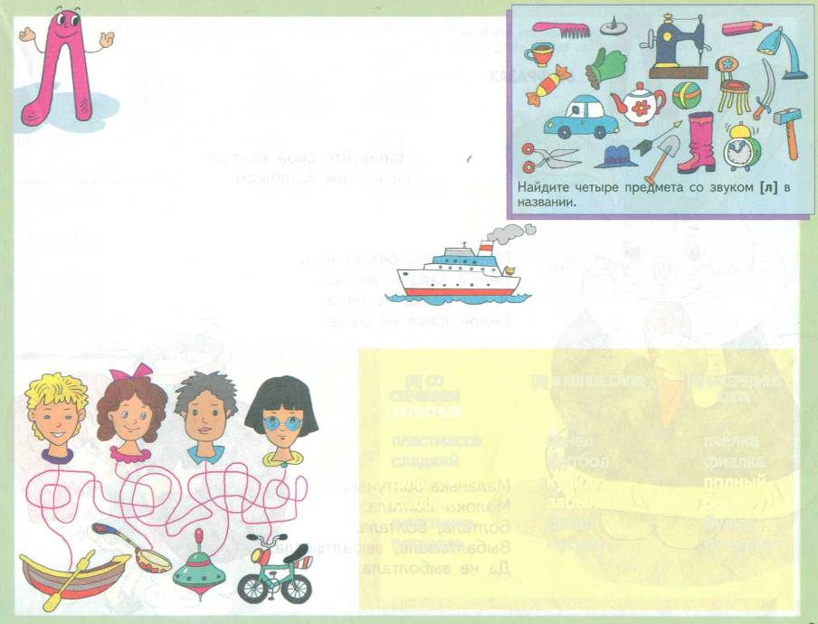
АВТОМАТИЗАЦИЯ [Л] - В СЛОГАХ, СЛОВАХ, ФРАЗАХ
ЛА ЛЫ ЛО ЛУ
ЛА ЛУ
ландыш лунка
ласточка лужа
ЛО ЛЫ
лодка лыжи
ложка лыжник
писала читала
палуба
улыбка спелый холодный
Пароход долго гудит: ллл...
[Л] СО [Л] В КОНЦЕ СЛОВ: [Л] В СЕРЕДИНЕ
СТЕЧЕНИЕМ СЛОВ:
СОГЛАСНЫХ:
пластмасса пенал пчёлка
сладкий футбол фиалка
флаг купил полный
гладкий забыл белка
пластинка дятел булка
площадь мускул бутылка

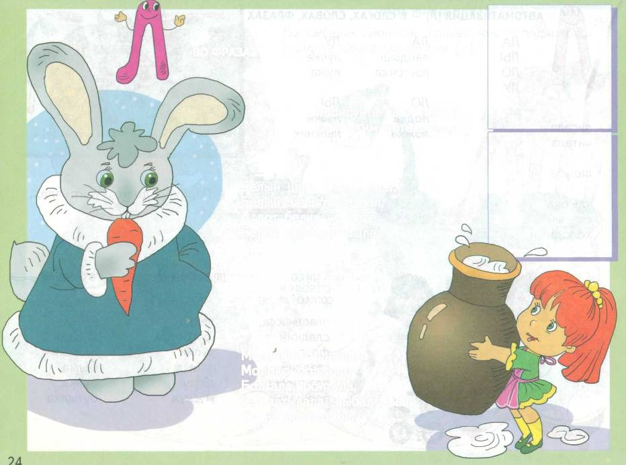
ВО ФРАЗАХ
Нарисуйте свои картинки к этим потешкам.
Белый цвет, белый мел. Белый заяц тоже бел. А вот белка не бела. Белой даже не была.
Маланька-болтунька Молоко болтала, Болтала, болтала,
Выбалтывала, выбалтывала, Да не выболтала.

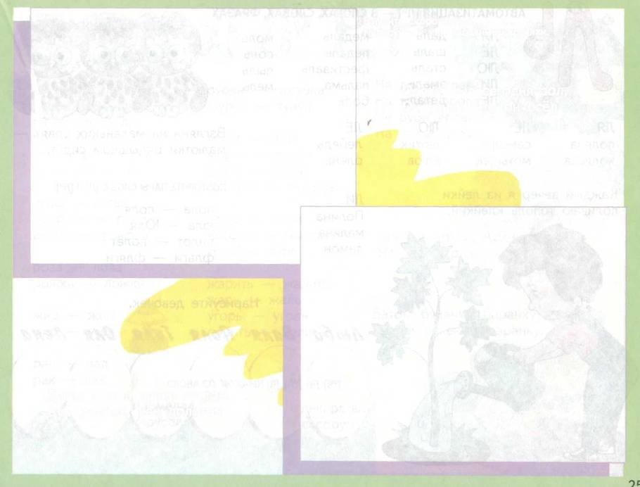
Выучите скороговорки.
Нарисуйте к ним забавные картинки.
Ослик был сегодня зол, Он узнал, что он осёл.
Дятел жил в дупле пустом, Дуб долбил, как долотом.

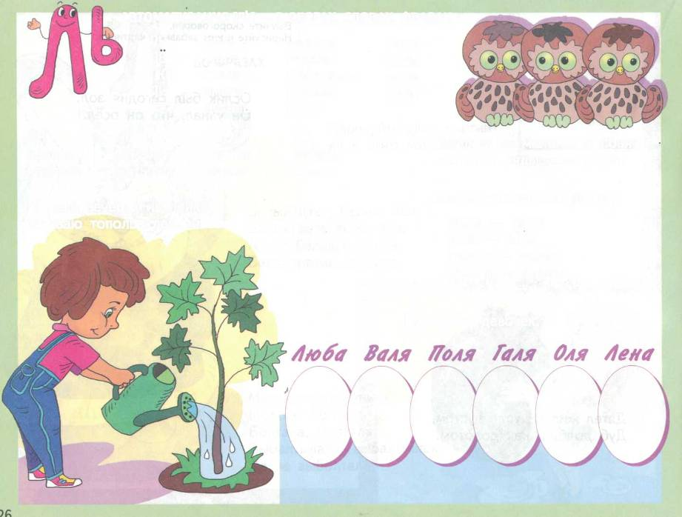
АВТОМАТИЗАЦИЯ [Л^{ь}] - В СЛОГАХ, СЛОВАХ, ФРАЗАХ
ЛЯ даль медаль моль
ЛЕ шаль педаль соль
ЛЮ сталь фестиваль пыль
ЛИ эмаль пальма мель
ЛЕ деталь боль
ЛЯ ЛЁ ЛЮ ЛЕ
поляна самолёт лютик лебедь
коляска мотылёк клюв олень
Взгляни на маленьких совят — малютки рядышком сидят.
ПОВТОРИТЕ ПАРЫ СЛОВ С [Л] И [Л^{ь}]:
пола — поля юла — Юля пилот — полёт флаги — фляги
Каждый вечер я из лейки поливаю тополь клейкий.
ЛИ
Полина малина лимон
Нарисуйте девочек.

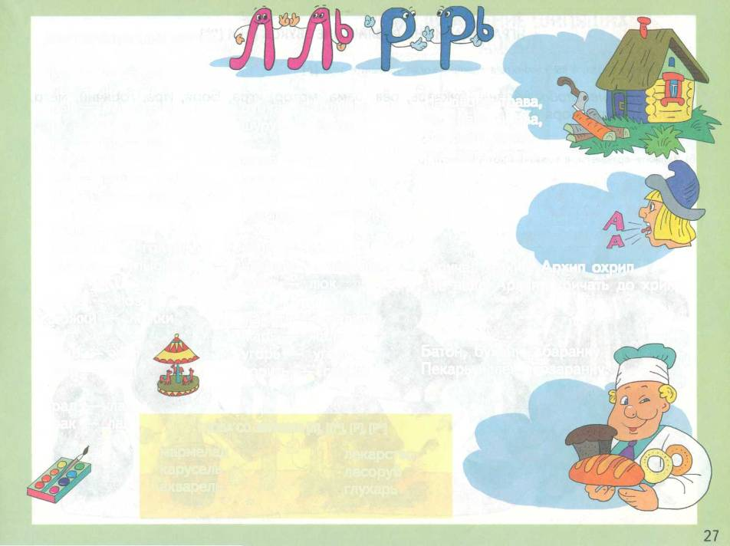
ДИФФЕРЕНЦИАЦИЯ ЗВУКОВ
pa — ла — pa ло — ло — ро ры — ры — лы ру — ру — лу ря — ря — ля рё — рё — лё рю — рю — лю ри — ли — ри
На дворе трава, На траве дрова, Не руби дрова На траве двора.
рубка — голубка шуруп — тулуп
моря — поля моряк — поляк горят — болят пузырёк — мотылёк
варю — велю насорю — насолю трюк — люк
жарить — жалить жарь — жаль угорь — уголь сорить — солить
игры — иглы прорубь — голубь рыбка — улыбка
Кричал Архип, Архип охрип.
Не надо Архипу кричать до хрипу.
роза — лоза рожки — ложки
Батон, буханку, баранку Пекарь испёк спозаранку.
жир — жил мир — мил
рад — лад рак — лак
СЛОВА СО ЗВУКАМИ [Л], [Л^{ь}], [Р], [Р^{ь}]
мармелад лекарство
карусель лесоруб
акварель глухарь

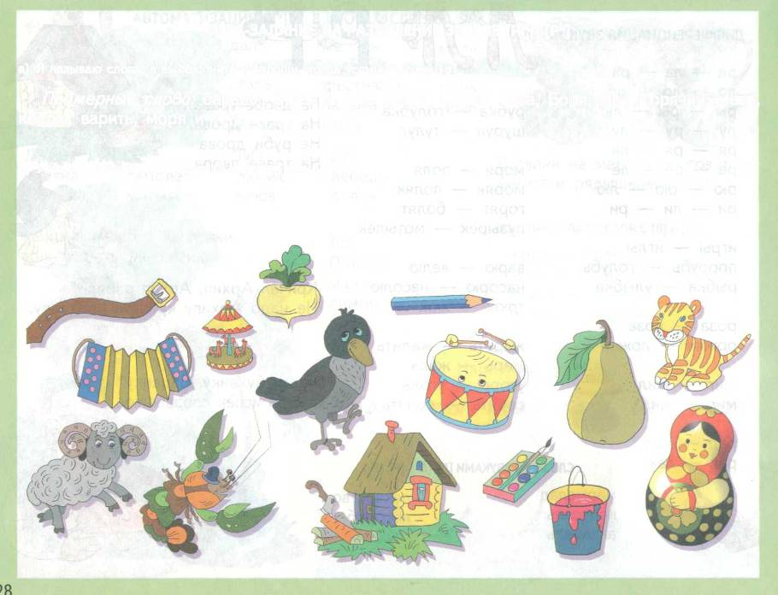
ИГРА-ЗАДАНИЕ НА РАЗЛИЧЕНИЕ ЗВУКОВ [Р] И [P^{b}]
а) Я называю слова, а вы хлопните в ладоши, когда услышите звук [р].
Примерные слова: бараны, букварь, рёв, рама, мотор, игра, Боря, Ира, горячий, метр, кедры, варить, моря и т. п.
б) Укажите предметы, в названии которых есть [р].

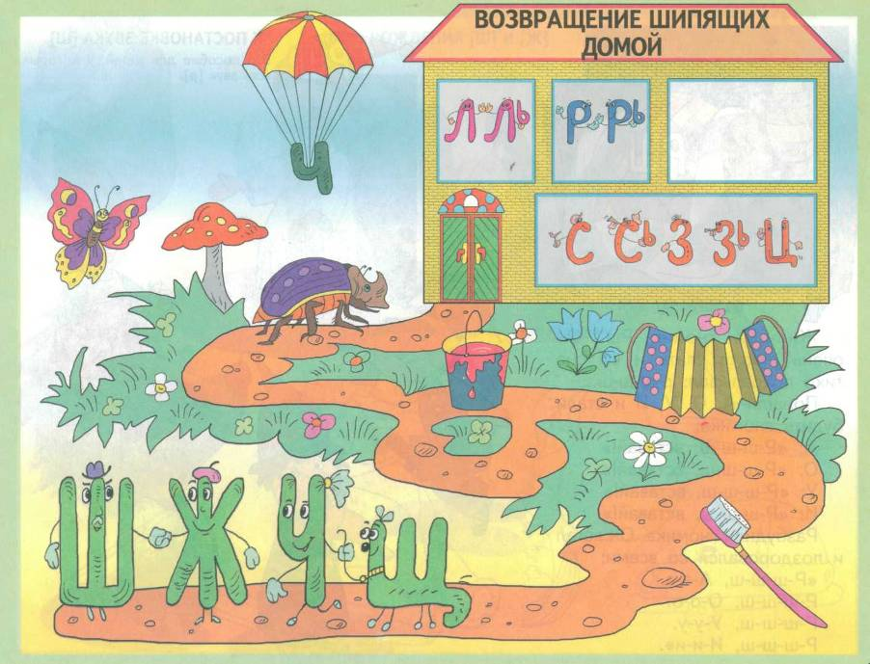

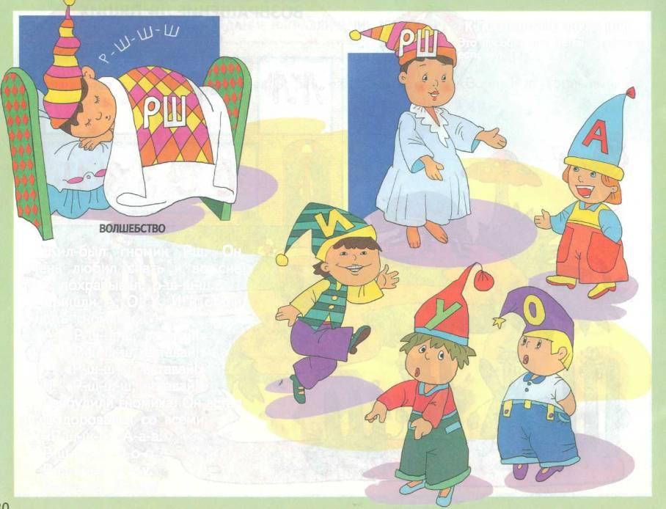
К ПОСТАНОВКЕ ЗВУКА [Ш]
Это пособие для детей, у которых есть звук [р].
Жил-был гномик Рш. Он очень любил спать и во сне тихо похрапывал: р-ш-ш-ш...
Пришли А, О, У, И и стали будить гномика:
А: «Р-ш-ш-ш, вставай!» О: «Р-ш-ш-ш, вставай!» У: «Р-ш-ш-ш, вставай!» И: «Р-ш-ш-ш, вставай!» Разбудили гномика. Он встал и поздоровался со всеми: «Р-ш-ш-ш, А-а-а. Р-ш-ш-ш, О-о-о. Р-ш-ш-ш, У-у-у. Р-ш-ш-ш, И-и-и».

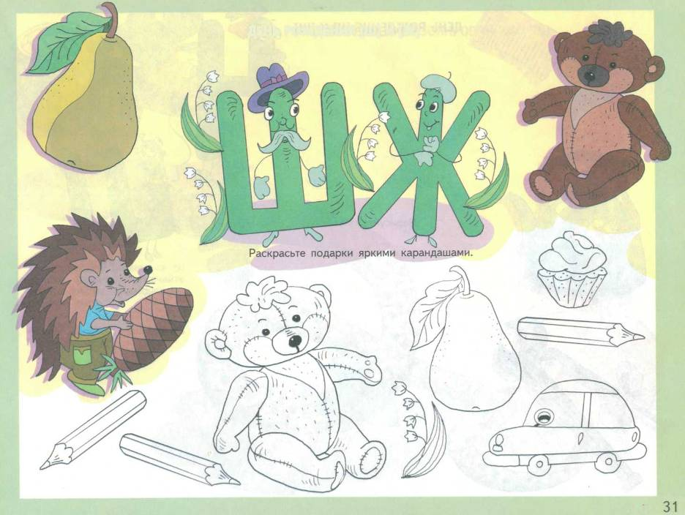
ДЕНЬ РОЖДЕНИЯ [Ш] И [Ж]

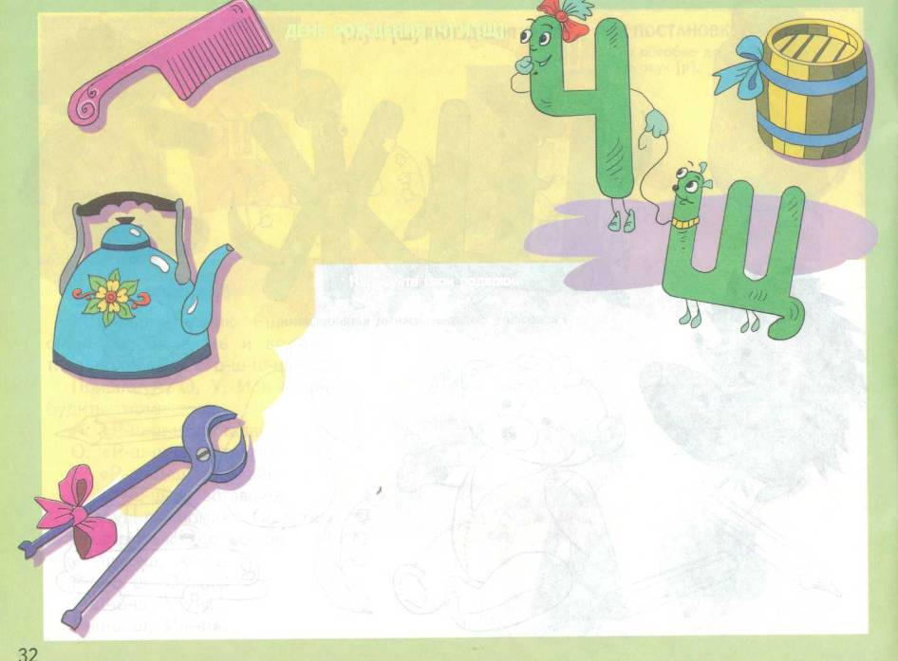
ДЕНЬ РОЖДЕНИЯ [Ч] И [Щ]
Нарисуйте свои подарки.

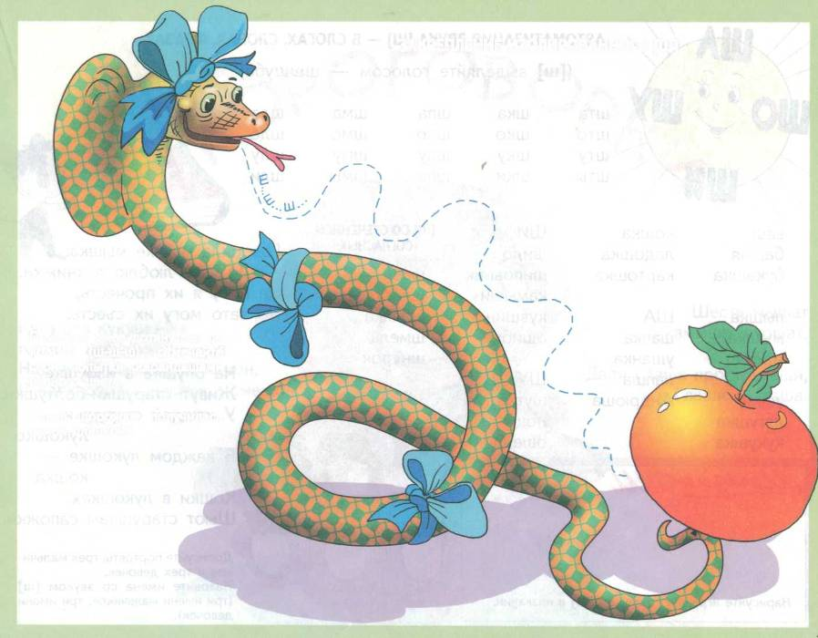
ЗАКРЕПЛЕНИЕ ИЗОЛИРОВАННОГО [Ш]
Помогите змее дотянуться до яблока (ш-ш-ш), отмечайте свои попытки карандашами разного цвета.
Какая дорожка получилась самой длинной?

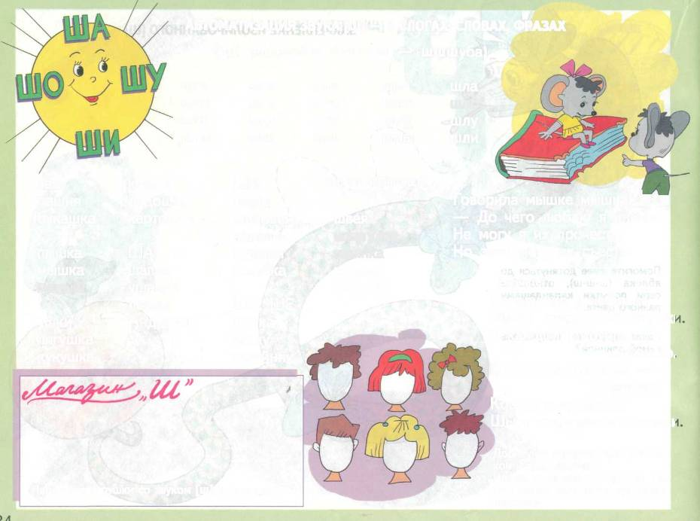
АВТОМАТИЗАЦИЯ ЗВУКА [Ш] - В СЛОГАХ, СЛОВАХ, ФРАЗАХ
([ш] выделяйте голосом — шшшуба)
шта
што
шту
шты
шка шко шку шки
шпа шпо шпу шпи
шма шмо шму
шмы
шла шло шлу шли
ваш
башня
букашка
кошка
ладошка
картошка
ШИ
шило
шиповник
камыши
кувшин
ошибка
[Ш] СО СТЕЧЕНИЕМ СОГЛАСНЫХ:
швея
шкатулка
шляпка
шмель
шнурок
Говорила мышке мышка: — До чего люблю я книжки. Не могу я их прочесть, Но зато могу их съесть.
ША
шапка
ушанка
лапша
Андрюша
пышка мышка малыш
ушки
лягушка
кукушка
Выучите!
На опушке в избушке Живут старушки-болтушки У каждой старушки
лукошко, В каждом лукошке —
кошка.
Кошки в лукошках Шьют старушкам сапожм
Дорисуйте портреты трех мальчиков и трех девочек. Назовите имена со звуком [ш] (три имени мальчиков, три имени девочек).
ШУ, ШЕ шутка ношу ошейник
Нарисуйте игрушки со звуком [ш] в названии.

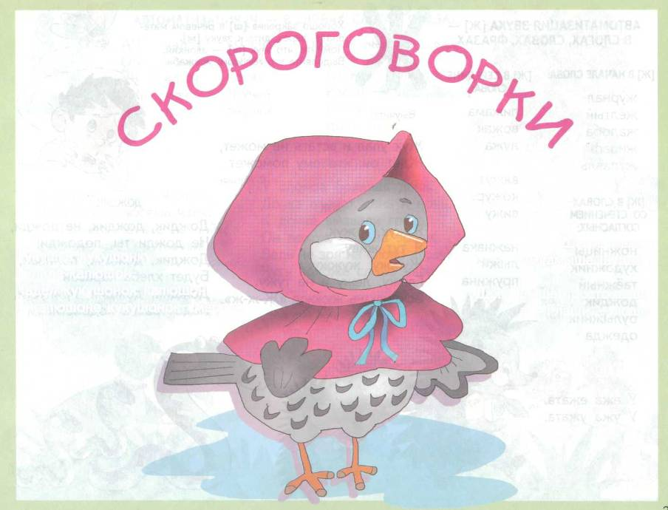
Шесть мышат в камыше шуршат.
Кукушка кукушонку Купила капюшон.
Надел кукушонок капюшон.
В капюшоне кукушонок смешон.
Дали Глаше простокваши, а у Глаши — каша.

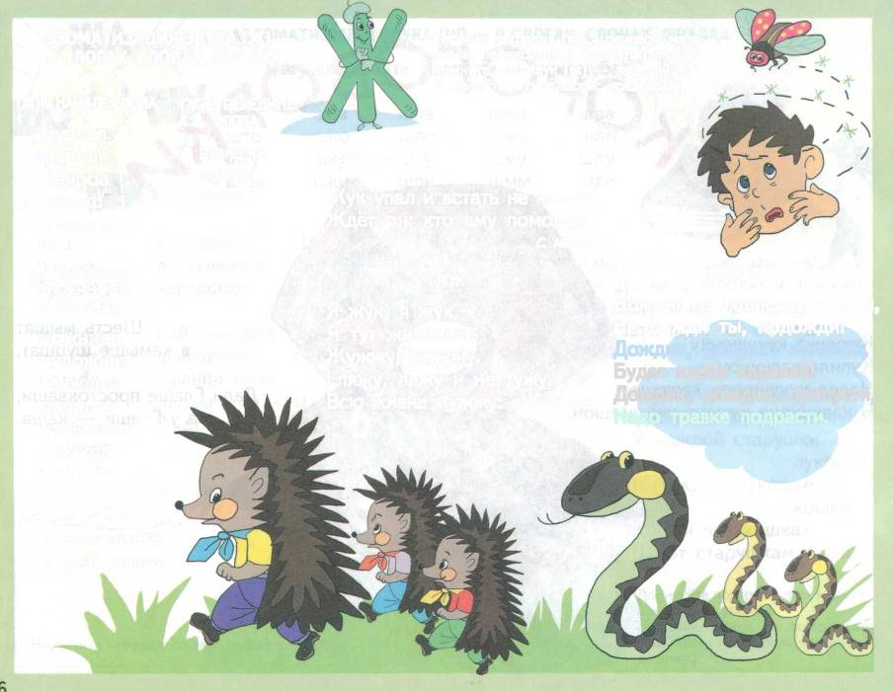
АВТОМАТИЗАЦИЯ ЗВУКА [Ж] -В СЛОГАХ, СЛОВАХ, ФРАЗАХ
Хорошо закрепив [ш] в речевом материале, переходите к звуку [ж]. Помните, что звук [ж] — звонкий. Выделяйте его голосом: жжжаба.
[Ж] В НАЧАЛЕ СЛОВА:
[Ж] В СЕРЕДИНЕ СЛОВА:
журнал
жёлтый
жалоба
жираф
журавль
пижама
вожак
лужа
Выучите!
Жук упал и встать не может, Ждёт он: кто ему поможет.
С. Маршак
вяжут
кожура
вижу
наживка
лыжи
пружина
дождик
Дождик, дождик, не дожди, Не дожди ты, подожди! Дождик, дождик, поливай, Будет хлеба каравай! Дождик, дождик, припусти, Надо травке подрасти.
[Ж] В СЛОВАХ
СО СТЕЧЕНИЕМ
СОГЛАСНЫХ:
НОЖНИЦЫ
художник
таёжный
дождик
булыжник
одежда
ЖУК
Я жук, я жук, Я тут живу. Жужжу, жужжу. Гляжу, лежу и не тужу. Всю жизнь жужжу: «Ж-ж-ж».
У ежа ежата. У ужа ужата.

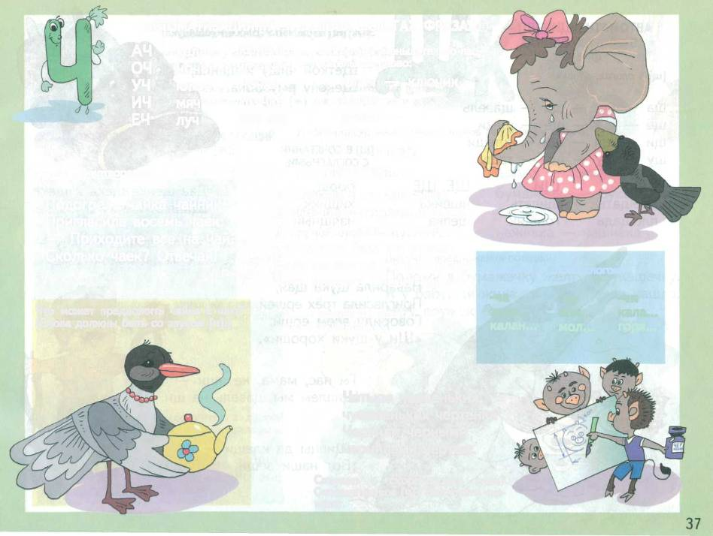
АВТОМАТИЗАЦИЯ [Ч] - В СЛОВАХ, СЛОГАХ, ФРАЗАХ
АЧ калач колечко
ОЧ ночь дочка
УЧ ключ ночка ключ — ключик
ИЧ мяч Жучка калач —
ЕЧ луч внучка ручей —
дочь —
Выучите стихотворение.
Подогрела чайка чайник, Пригласила восемь чаек: — Приходите все на чай. Сколько чаек? Отвечай!
Г. Сатир
ВРАЧ-ГРАЧ
У слонов больная дочь. Дочка плачет день и ночь. К дочке вызвали грача, Он похож был на врача. Ведь не зря на слово «грач» Чуть похоже слово «врач».
Закончите слово слогом:
-ча -чу -чи
зада... кри... кала... калан... мол... горя...
Что может предложить чайка к чаю? (Слова должны быть со звуком [ч].)
Каких врачей вы знаете? Что они лечат?
Четыре черненьких, чумазеньких чертенка Чертили черными чернилами чертеж.
Сколько в скороговорке слов? Сколько звуков [ч]? Нарисуйте чертенят.

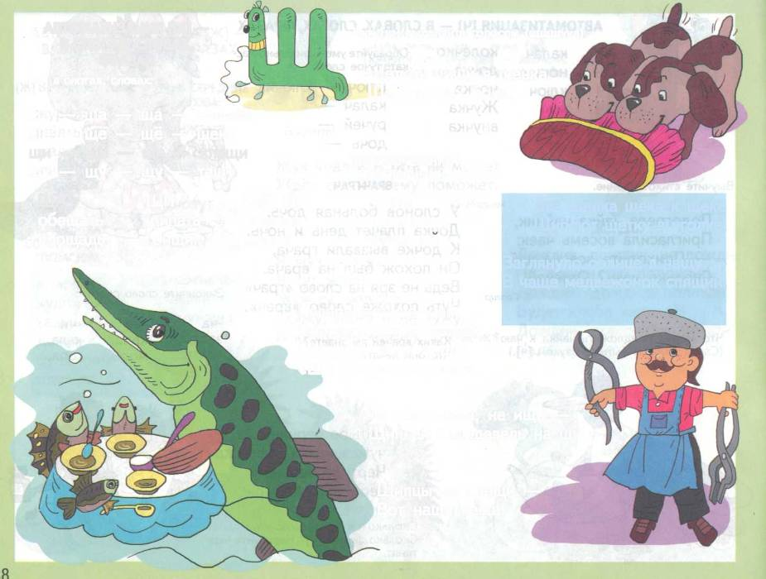
АВТОМАТИЗАЦИЯ [Щ] -
В СЛОГАХ, СЛОВАХ,
ФРАЗАХ
Звук [щ] выделяйте голосом (щщщука)
Щёткой чищу я щенка,
[щ] в слогах, словах:
Щекочу ему бока.
ща — ща — ща — щавель щё — щё — щё — щёки щи — щи — щи — клещи щу — щу — щу — тащу
[Щ] В СОЧЕТАНИИ С СОГЛАСНЫМИ:
борщ
хищник
изящный
ЩИ
щипать
гонщик
ЩЁ, ЩЕ
ищейка
щепка
ЩА
обещать
площадь
Два щенка щека к щеке Щиплют щётку в уголке.
Заглянуло солнце в чащу — В чаще медвежонок спящий.
Наварила щука щей, Пригласила трёх ершей. Говорили всем ерши: «Щи у щуки хороши».
Ты нас, мама, не ищи — Щиплем мы щавель на щи.
Щипцы да клещи — Вот наши вещи.

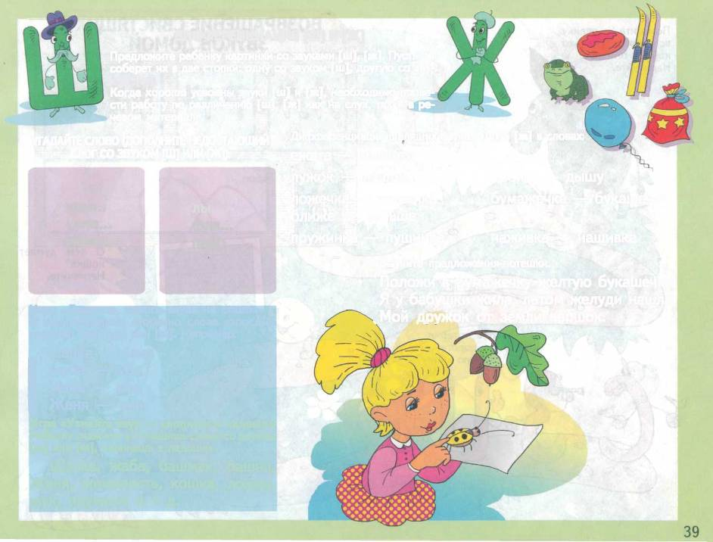
ДИФФЕРЕНЦИАЦИЯ [Ш] И [Ж]
Предложите ребенку картинки со звуками [ш], [ж]. Пусть он соберет их в две стопки: одну со звуком [ш], другую со звуком [ж].
Когда хорошо усвоены звуки [ш] и [ж], необходимо провести работу по различению [ш], [ж] как на слух, так и в речевом материале.
Дифференциация шипящих звуков [ш] и [ж] в словах:
УГАДАЙТЕ СЛОВО (ДОПОЛНИТЕ НЕДОСТАЮЩИЙ СЛОГ СО ЗВУКОМ [Ш] ИЛИ [Ж]):
ежата — мышата
лужок — пушок дрожу — дышу
ложечка — кошечка бумажечка — букашечка
ближе — дальше
пружинка — пушинка наживка — нашивка
кры...
кало...
малы...
лы...
фла...
пиро...
Выучите предложения-потешки.
Положи в бумажечку желтую букашечку. Я у бабушки жила, летом желуди нашла. Мой дружок от земли вершок.
Игра «Скажите, какого звука не стало»
В произнесенном вторично слове взрослый опускает звук [ш] или [ж]. Например:
(шапка — апка шуба — уба жаба — аба Женя — еня
Игра «Узнайте звук — хлопните в ладоши»
Ребенку скажите: «Услышишь слово со звуком [ш] или [ж], хлопнешь в ладоши».
Шапка, жаба, башмак, башня, Женя, жимолость, кошка, ложка, жук, пружина и т. д.

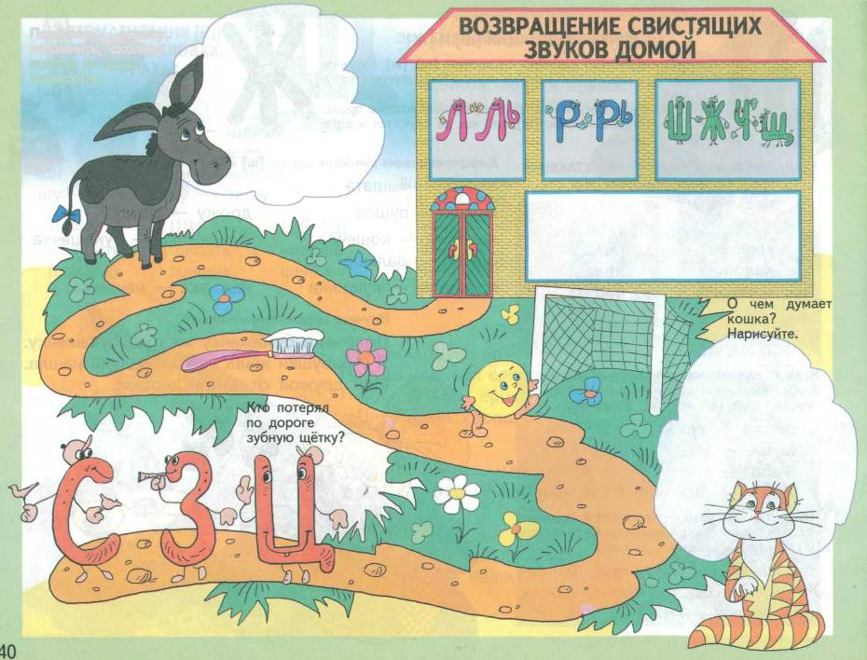
Помогите ослику вспомнить, сколько конфет он съел. Нарисуйте.

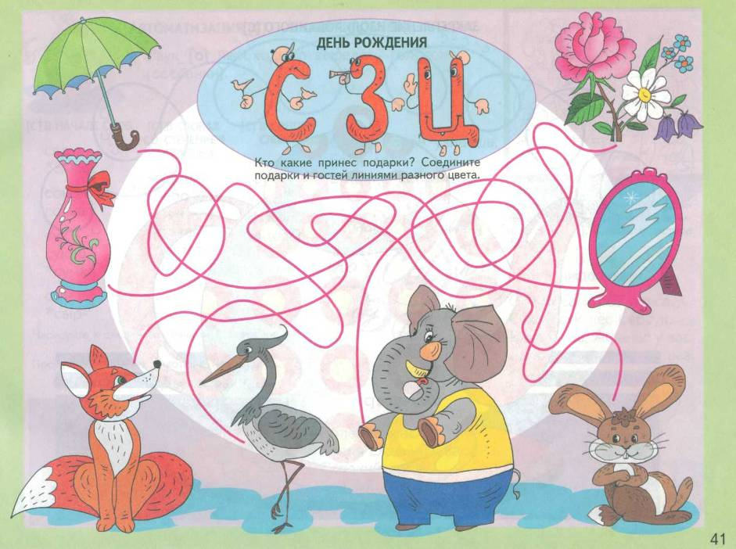


ЗАКРЕПЛЕНИЕИЗОЛИРОВАННОГО [С]

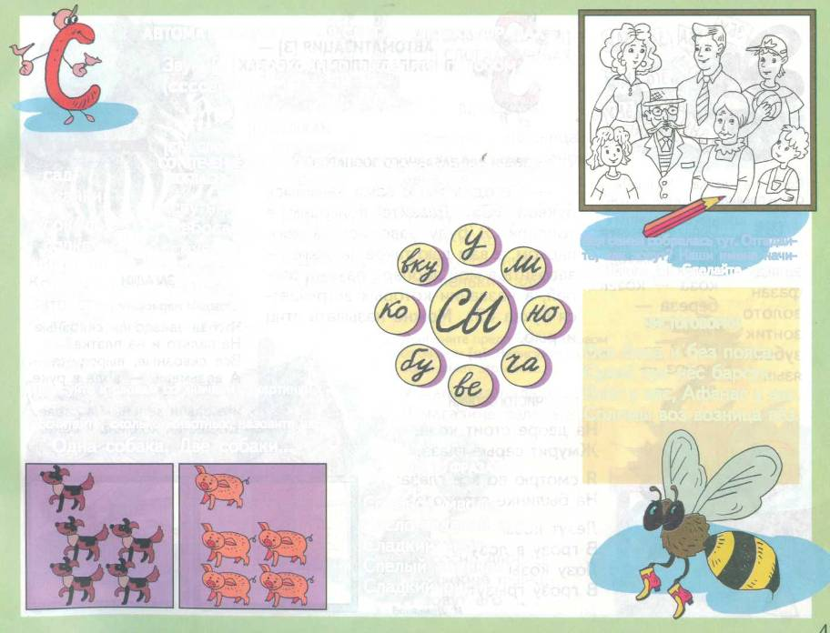
АВТОМАТИЗАЦИЯ [С] - В СЛОГАХ, СЛОВАХ, ФРАЗАХ
Звук [с] необходимо выделять голосом (ссссанки).
[С] В СЛОВАХ
СО СТЕЧЕНИЕМ
СОГЛАСНЫХ:
[С] В КОНЦЕ СЛОВ:
[С] В НАЧАЛЕ СЛОВ:
Слово новое узнаешь,
Если «сы»
в конце добавишь!
сад санки
сокол сопка
сук
сукно
сумка
сын сыр
погас
рос
вкус
фокус
интерес
спутник
небосвод
смуглый
стакан
достать
Вся семья собралась тут. Отгадайте, как зовут? Наши имена начинаются на [с]. Сделайте цветное фото.
ЧИСТОГОВОРКИ
Оса боса и без пояса. Сухой сук нёс барсук. Влас у вас, Афанас у вас. Соломы воз возница вёз.
Нарисуйте к словам со значком * картинки. Посчитайте, сколько животных, назовите их.
Одна собака. Две собаки...
[С] ВО ФРАЗАХ:
Солёное масло. Кисло-сладкий квас. Сладкий арбуз. Спелый абрикос. Сладкий рис.

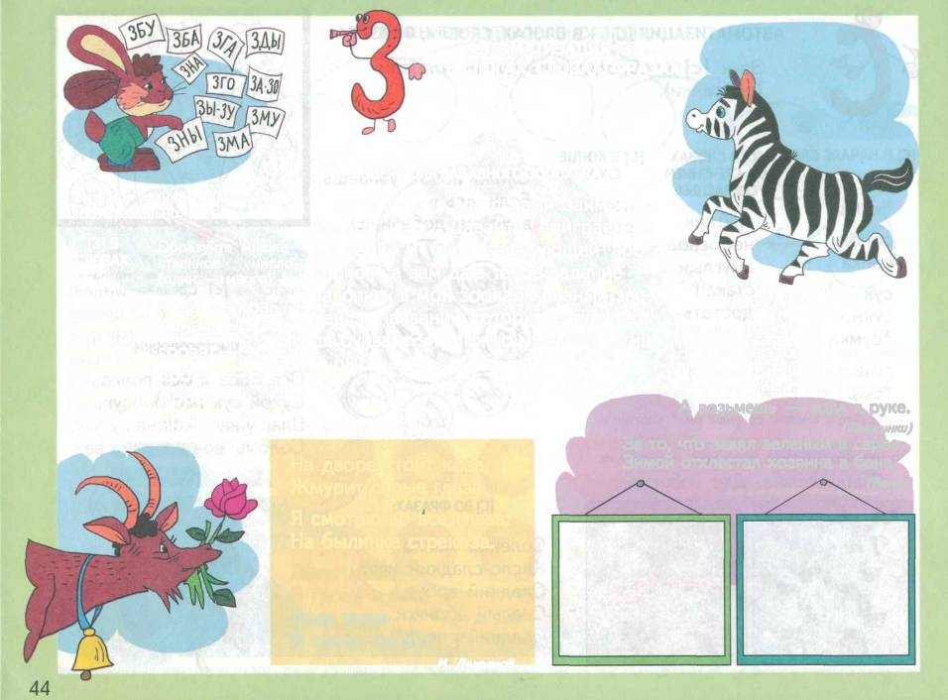
АВТОМАТИЗАЦИЯ [3] -В СЛОГАХ, СЛОВАХ, ФРАЗАХ
ЗВЕРИ ДЛЯ ЗАБАВНОГО ЗООПАРКА
— Сегодня мы с вами займёмся буквой «3». Давайте поиграем в зоопарк. Я буду заведующей зоопарком, а вам даю такое задание — завозить в мой зоопарк разных зверей, в названии которых встречается буква «3». Можно называть птиц и рыб.
Помогите зайке. Назовите слоги правильно.
[З] В Образуйте множе-
СЛОВАХ: ственное число (один — много):
запад
фазан коза - козы
золото береза -
зонтик гроза -
зубок арбуз -
язык мороз -

ЗАГАДКИ
(Отгадки нарисуйте.)
Что за звездочки сквозные На пальто и на платке? Все сквозные, вырезные А возьмешь — вода в руке.
(Снежинки)
ЧИСТОГОВОРКИ
На дворе стоит коза, Жмурит серые глаза.
Я смотрю во все глаза: На былинке стрекоза.
Лезут козы
В грозу в лозу —
Лозу козы
В грозу грызут.
И. Демьянов
За то, что завял зеленым в сарае, Зимой отхлестал хозяина в бане.
(Веник)

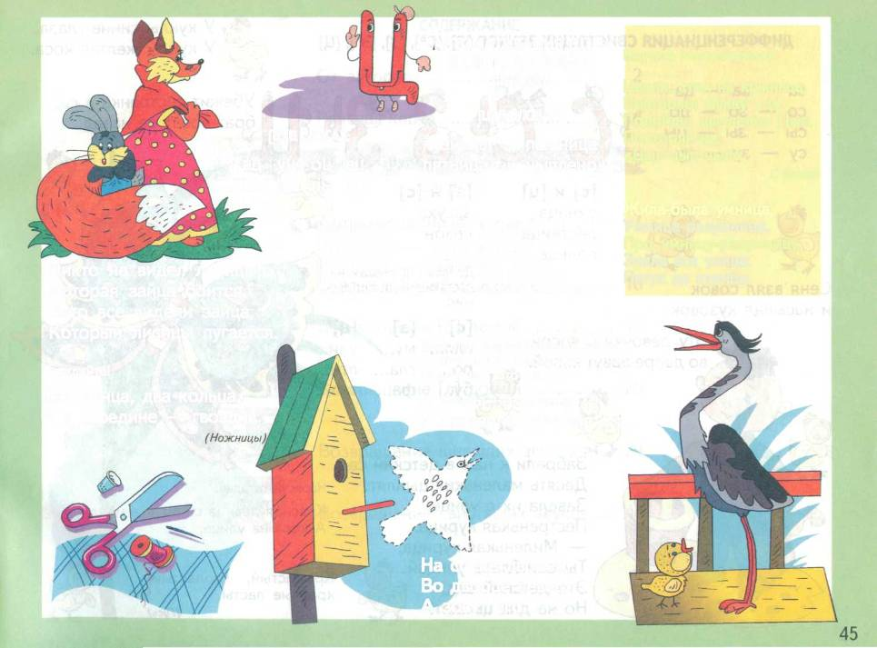
АBTOMATИЗAЦИЯ [Ц] -
В СЛОГАХ, СЛОВАХ,
ФРАЗАХ
Выучите стихотворения.
Цапля, стоя на крыльце, Повторяет букву «ц». Подойди, цыпленок Цып, Повторяй-ка: «Цып-цып-цып».
Г. Сатир
Жила-была умница, Умница-разумница. Про умницу-разумницу Знала вся улица: Петух да курица.
[Ц] В СЛОВАХ:
[Щ В СЛОГАХ:
ац уц оц ец ца цо цы цу
кузнецы пшеница пятница цыпленок авиация
Ца-ца-ца — стоит цапля. Цо-цо-цо — есть яйцо. Цу-цу-цу — ветер по лицу. Цы-цы-цы — беленькие зайцы.
Никто не видел лисицы, Которая зайца боится. Зато все видели зайца, Который лисицы пугается.
Дополните предложения словом со звуком [ц]. Нарисуйте то, что обозначает это слово.
У мамы на пальце ... . В магазине зеленые ... .
Отгадайте!
Два конца, два кольца, А в середине — гвоздик.
На сосне дворец, Во дворце певец, А зовут его ... .

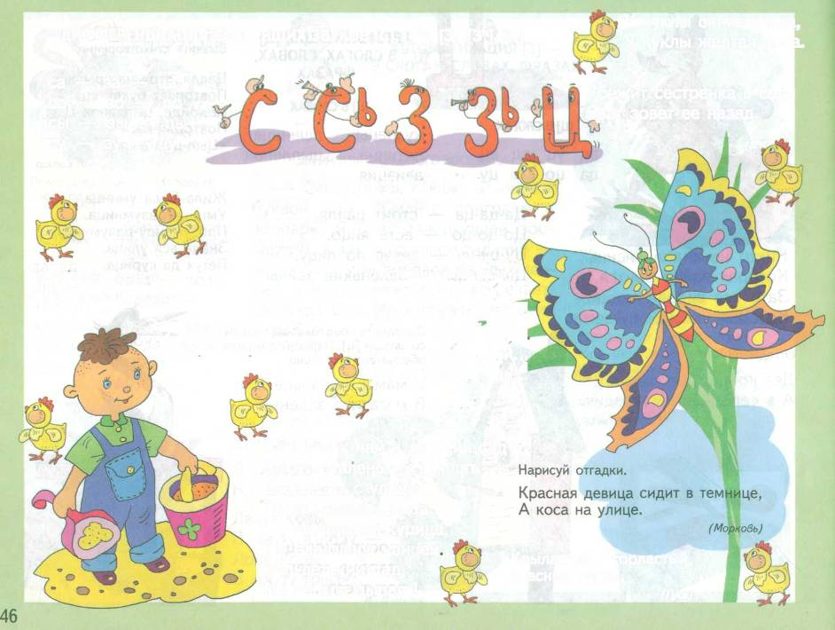
У куклы синие глаза, У куклы желтая коса.
ДИФФЕРЕНЦИАЦИЯ СВИСТЯЩИХ ЗВУКОВ [С], [С^{ь}], [3], [З^{ь}], [Ц]
са — за — ца со — зо — цо сы — зы — цы су — зу — цу
Убежит сестренка в сад, брат зовет ее назад.
[с] и [ц]
синица
лестница
солнце
[з] и [с]
засуха сезон
Добавьте к словам недостающий слог со звуком:
Сеня взял совок и насыпал кузовок.
[с] [з] J0T
пля... му.у^улии*
ро... гла... пти...
_{З}бу... фа... тан^
Эту девочку с косой во дворе зовут козой.
Забрели к нам в детский сад Десять маленьких цыплят.
Завела их с улицы Пестренькая курица. — Миленькая курица,
Ты ошиблась улицей ) Это детский сад, Но не для цыплят!
Крыластый, горластый, красные ласты.
(Гусь)
СОДЕРЖАНИЕ

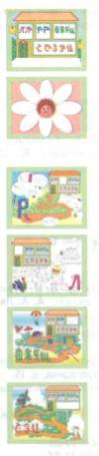
От авторов 2
Речевая карта 4
Домик звуков 6
Артикуляционная гимнастика 7
Сказка о Веселом Язычке 10
Возвращение [р] домой 12
Возвращение [л] домой 20
Возвращение шипящих звуков 29
Возвращение свистящих звуков .... 40
УДК 376.36 ББК 74.3 М21
Мальцева М. А., Костыгина В. Н.
М 21 Мой логопедический альбом/Художник Г. В. Соколов. — Ярославль: Академия развития: Академия, К⁰: Академия Холдинг, 2001. — 48 с: ил. — (Серия: «Вместе учимся, играем. Практическое приложение»).
Если ваш ребенок произносит не все звуки или некоторые из них звучат у него нечетко, то этот логопедический альбом вам просто необходим. Причем занятия по нему не только помогут «поставить» звук, но и развлекут, поскольку построены на игровой основе.
4305000000 Безобъявл. ЫЖ743
ИД 04181-01 ББК 74.3
ISBN 5-9285-0154-4 © Академия развития,
Академия, К⁰, Академия Холдинг, 2002 © Мальцева М. А., Костыгина В. Н., 2001 © Художник Соколов Г. В., 2001
МАЛЬЦЕВА Марина Анатольевна КОСТЫГИНА Валентина Николаевна
МОЙ ЛОГОПЕДИЧЕСКИЙ АЛЬБОМ
Редактор Т. Л. Козлова. Художник Г. В. Соколов. Художественный редактор В. Н. Куров Технический редактор Л. В. Прыткова. Корректор Т.Л.Козлова. Компьютерный дизайн А. А. Лекиашвили
ИД № 04181 от 02.03.2001. ЛР № 071602 от 03.03.98. ИД № 00890 от 31.01.2000 Подписано в печать 19.12.2001. Формат 84х 108/16. Бумага офсетная. Гарнитура TextBook
Печать офсетная. Усл. п. л. 5,04. Тираж 10 000 экз. Заказ 25 Издательство Академия развития, 150000, г.Ярославль, ул. Свободы, 36. E-mail: academ@yaroslavl.ru
ООО Академия, К⁰, 659700, Республика Алтай, г. Горно-Алтайск, ул. Улагашева, д. 15. 000 Академия Холдинг, 659700^Республика Алтай, г. Горно-Алтайск, пр-т Коммунистический, д. 4.
Налоговая льгота — общероссийский классификатор продукции ОК-00-93, том 2; 953000 — книги, брошюры.
Реализация Москва, тел. /факс (095) 438-11-03
438-11-04
Ярославль, тел./факс (0852) 25-42-34
«Книга—почтой» Ярославль, 150000, а /я 659
(высылается каталог) (0852) 25-42-34
Для рукописей 150000, Ярославль, а/я 659
Отпечатано с готовых диапозитивов. ФГУП ИПК «Ульяновский Дом печати», 432980, г. Ульяновск, ул. Гончарова, 14.

